Функції

№, рік | Зміст завдання
14, осн. 2006
15, осн. 2006
5, осн. 2007 | 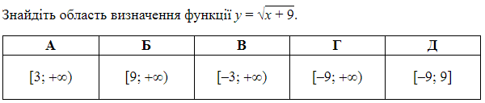
9, осн. 2007 | 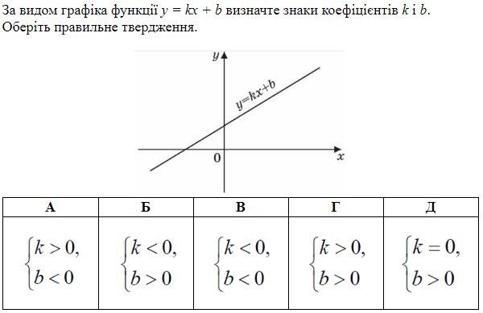
10, осн. 2007 | 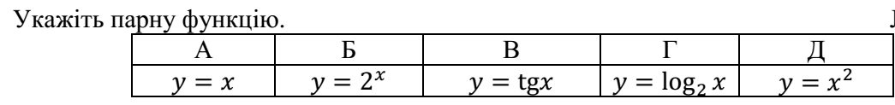
31, осн. 2007
37, осн. 2007
9, осн. 2008 | 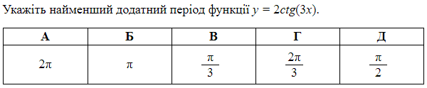
10, осн. 2008 | 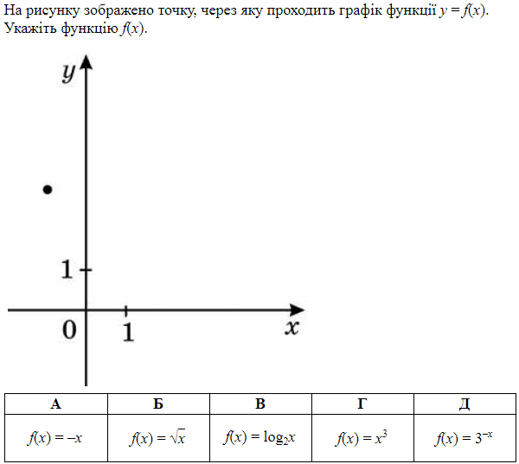
17, осн. 2008 | 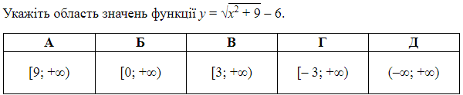
18, осн. 2008 | 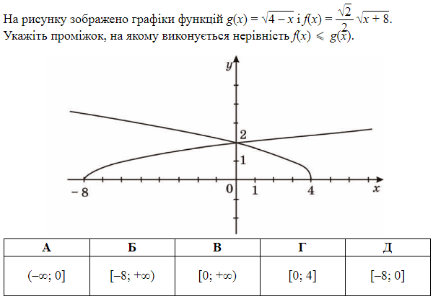
36, осн. 2008 | 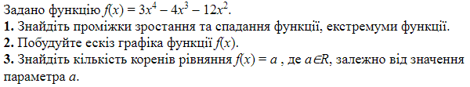
11, осн. 2009 | 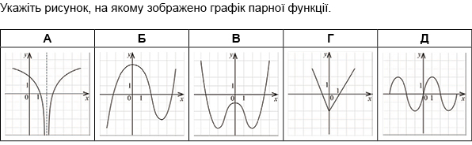
16, осн. 2009 | 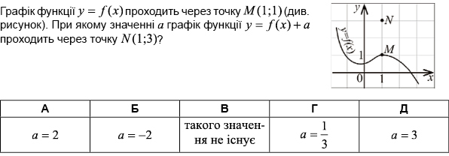
30, осн. 2009 | 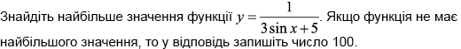
20, осн. 2010 | 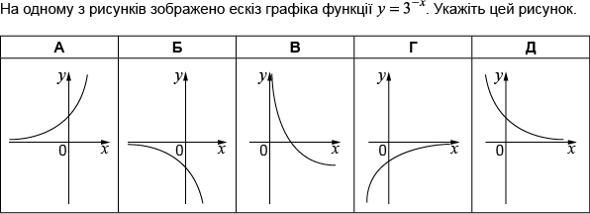
22, осн. 2010 | 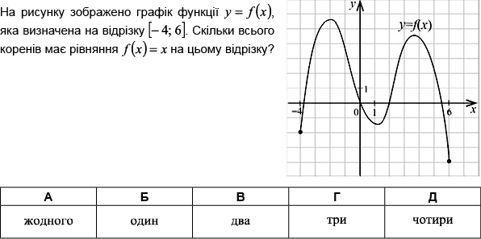
25, осн. 2010 | 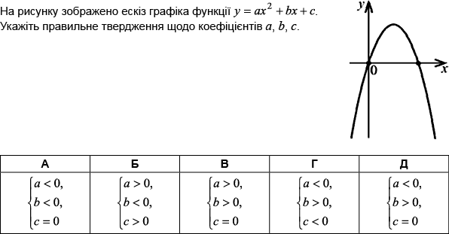
27, осн. 2010 | 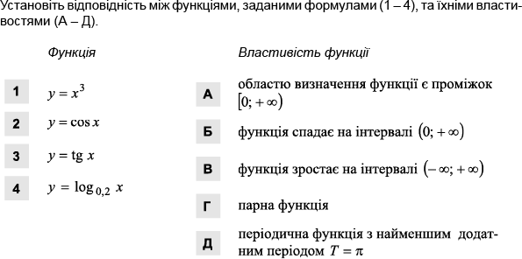
20, дод. 2010 | 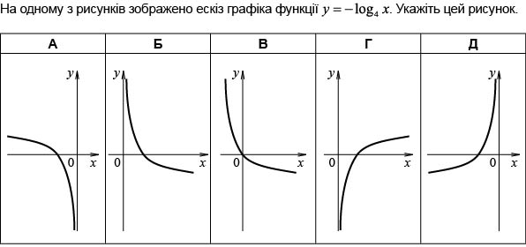
23, дод. 2010 | 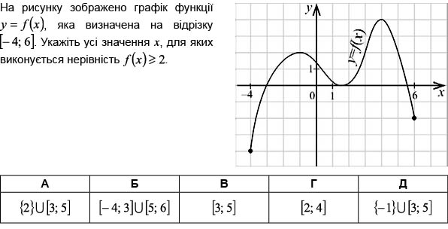
27, дод. 2010 | 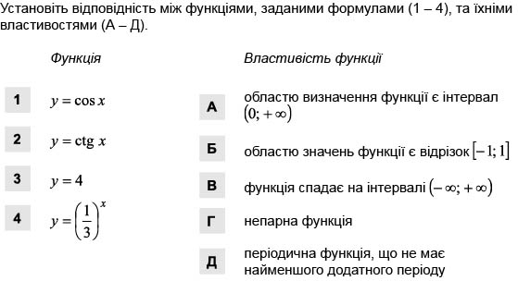
4, осн. 2011 | 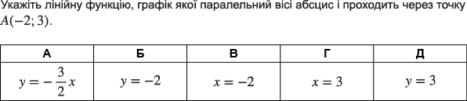
18, осн. 2011 | 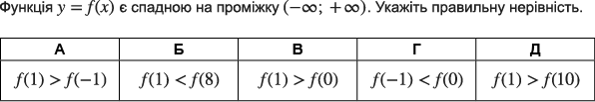
26, осн. 2011 | 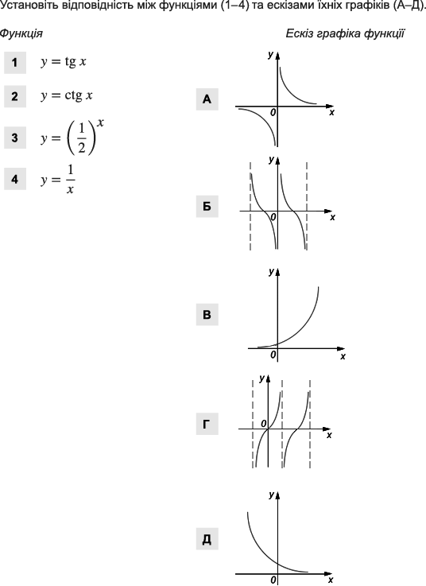
34, осн. 2011 | 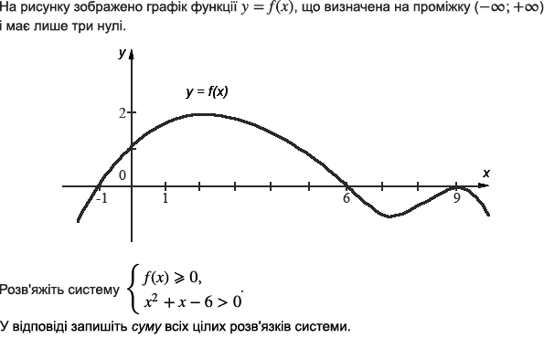
2, осн. 2012 | 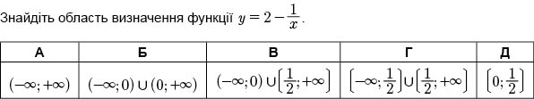
5, осн. 2012 | 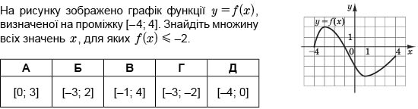
10, осн. 2012 | 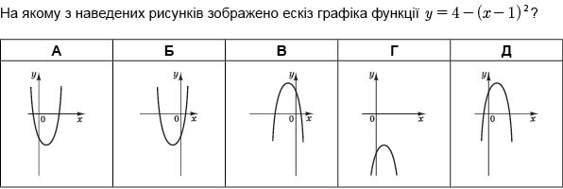
22, осн. 2012 | 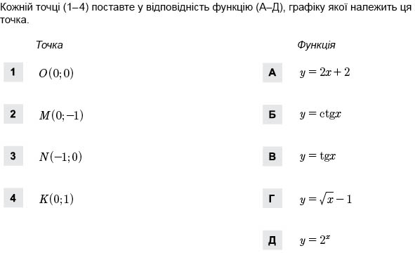
5, дод. 2012 | 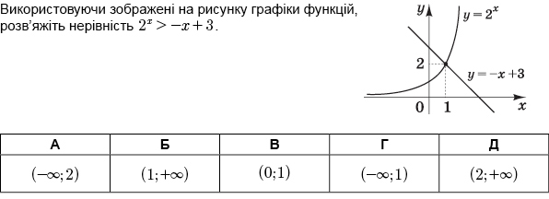
7, дод. 2012 | 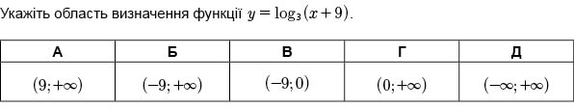
9, дод. 2012 | 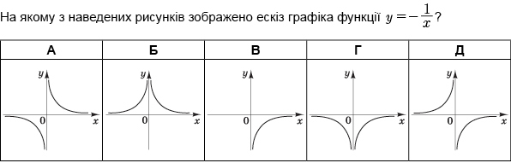
24, дод. 2012 | 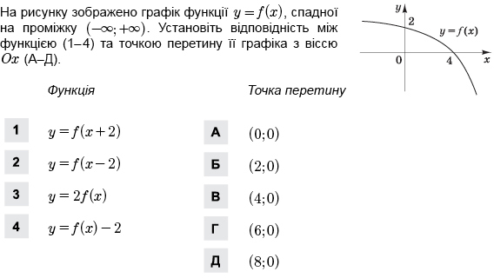
4, осн. 2013 | 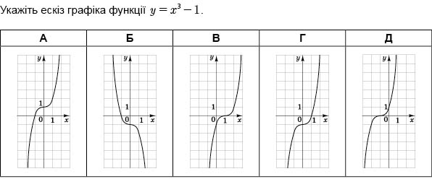
8, осн. 2013 | 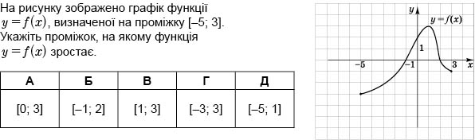
14, осн. 2013 | 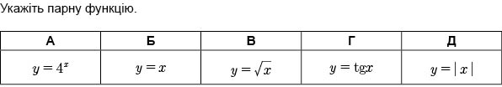
28, осн. 2013
31, осн. 2013 | 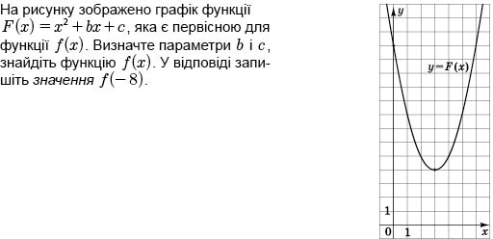
5, дод. 2013 | 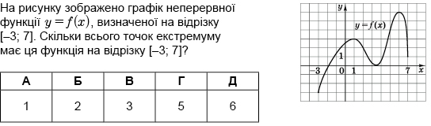
10, дод. 2013 | 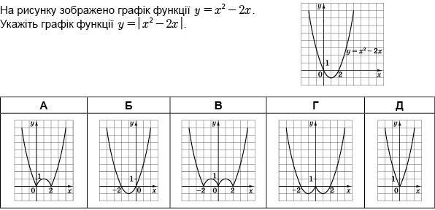
22, дод. 2013 | 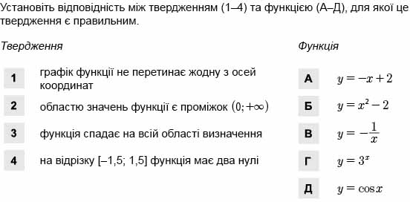
28, дод. 2013 | 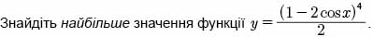
2, осн. 2014 | 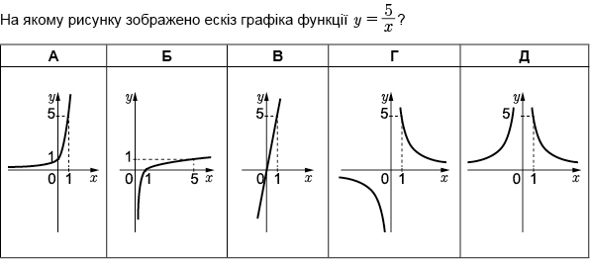
10, осн. 2014 | 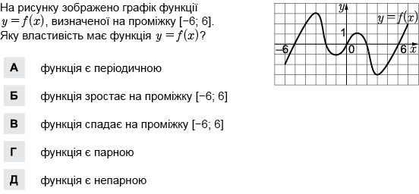
17, осн. 2014 | 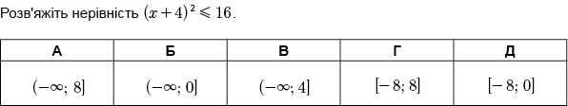
22, осн. 2014 | 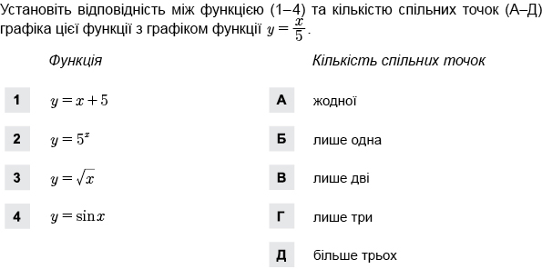
1, дод. 2014 | 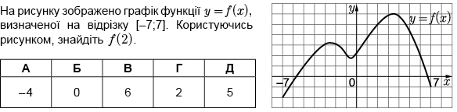
11, дод. 2014 | 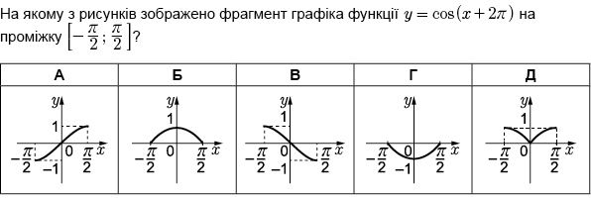
23, дод. 2014 | 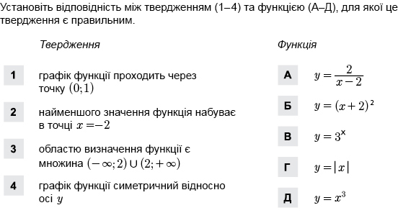
28, дод. 2014 | 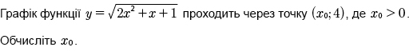
4, осн. 2015 | 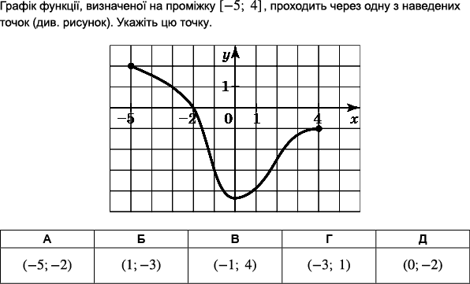
11, осн. 2015 | 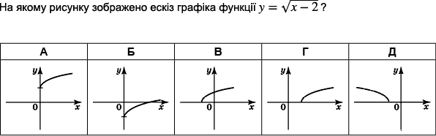
15, осн. 2015 | 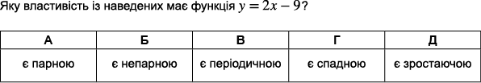
21, осн. 2015 | 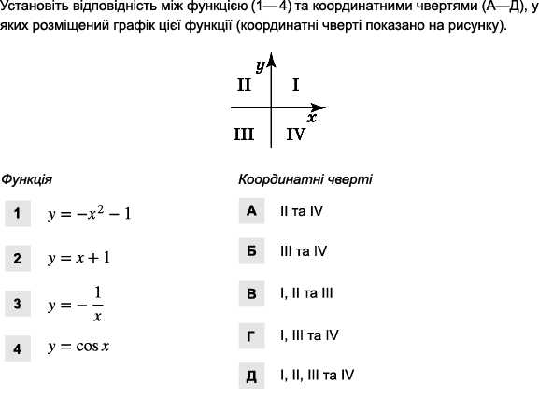
8, дод. 2015 | 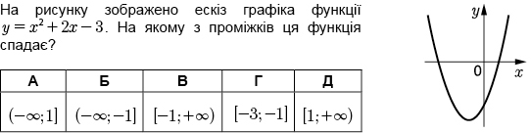
13, дод. 2015 | 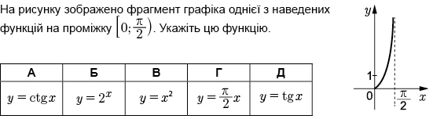
23, дод. 2015 | 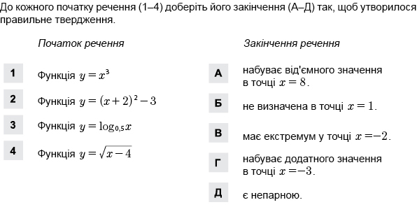
5, осн. 2016 | 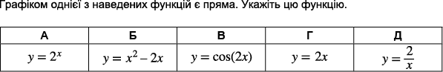
18, осн. 2016 | 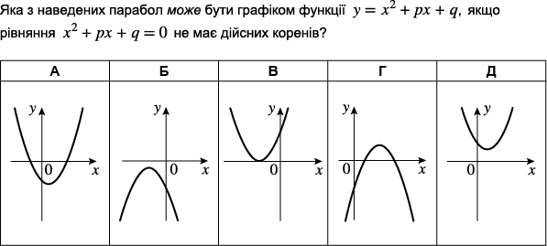
21, осн. 2016 | 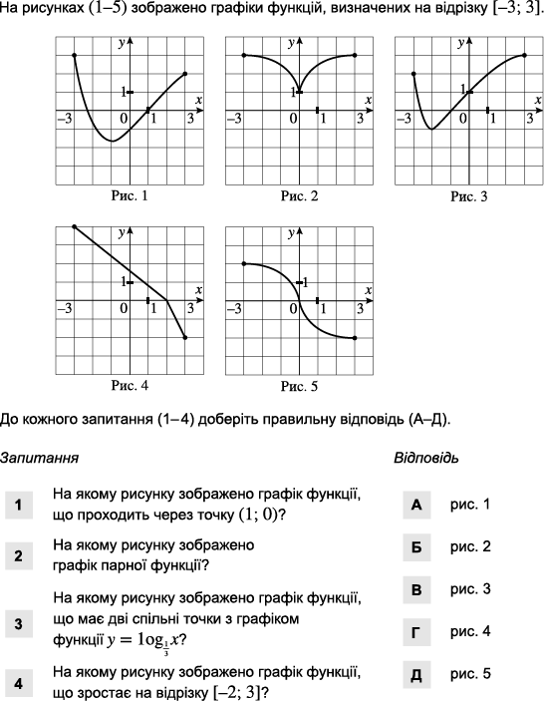
31, осн. 2016 | 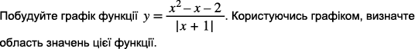
4, дод. 2016 | 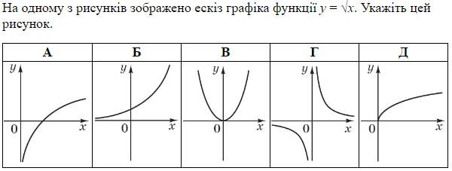
14, дод. 2016 | 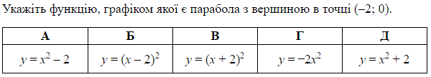
18, дод. 2016 | 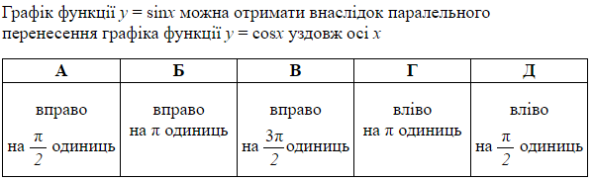
21, дод. 2016 | 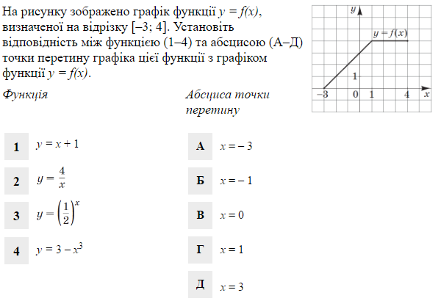
31, дод. 2016
6, осн. 2017 | 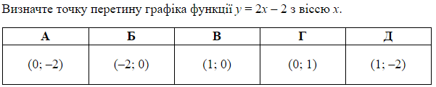
11, осн. 2017 | 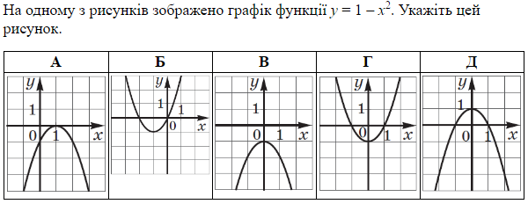
21, осн. 2017 | 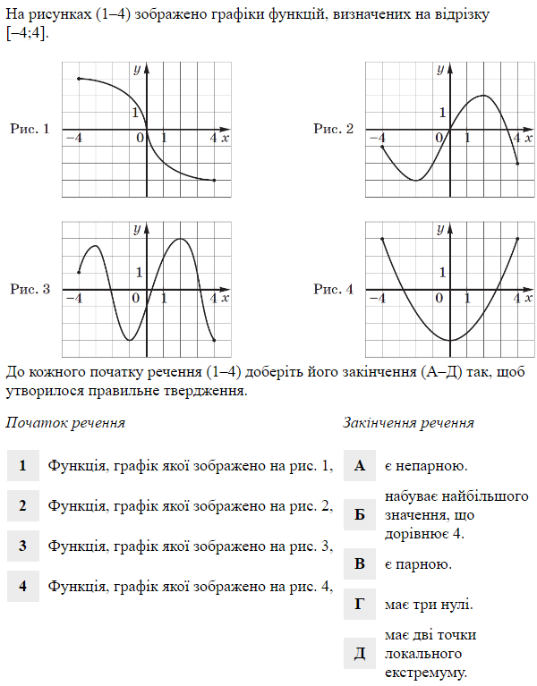
27, осн. 2017 | 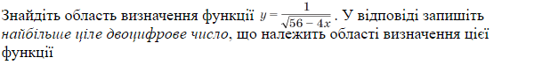
31, осн. 2017 | 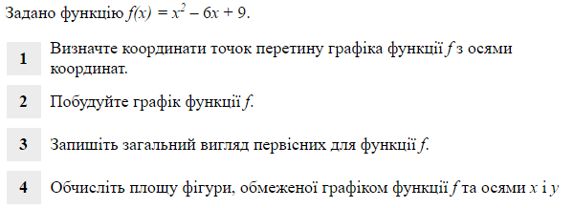
3, дод. 2017 | 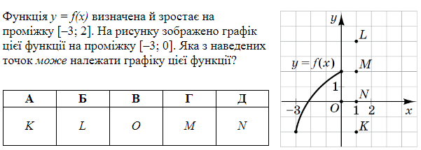
9, осн. 2017 | 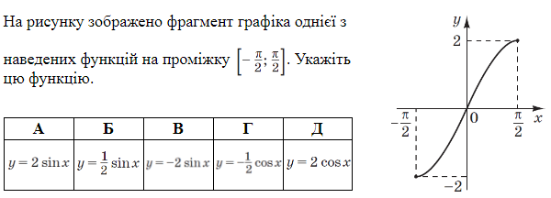
21, дод. 2017 | 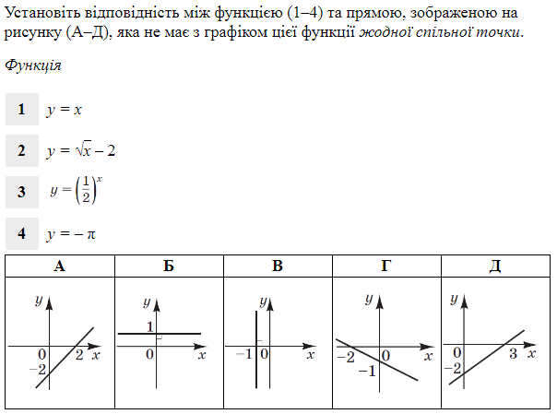
27, дод. 2017 | 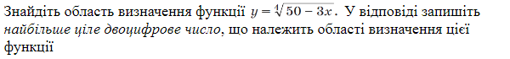
31, дод. 2017 | 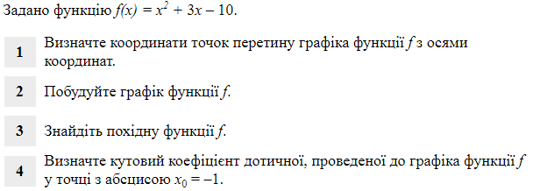
4, осн. 2018 | 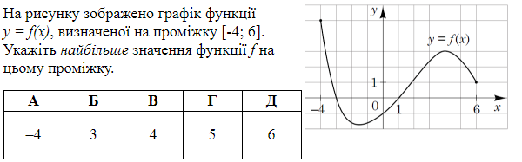
8, осн. 2018 | 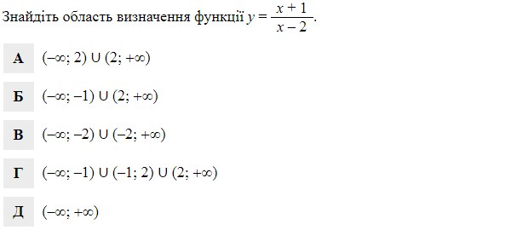
17, осн. 2018 | 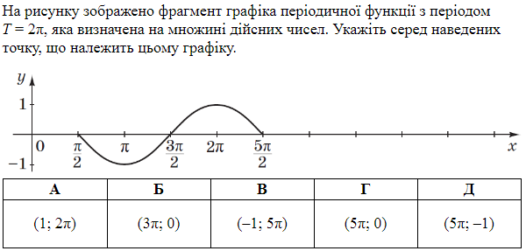
21, осн. 2018 | 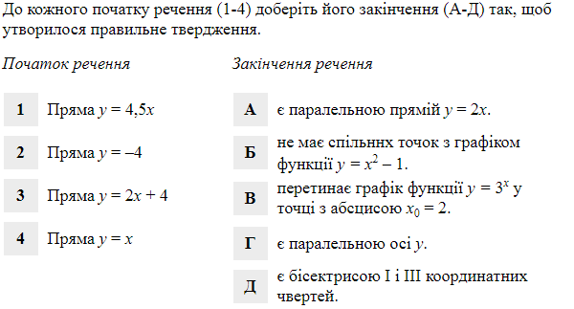
31, осн. 2018 | 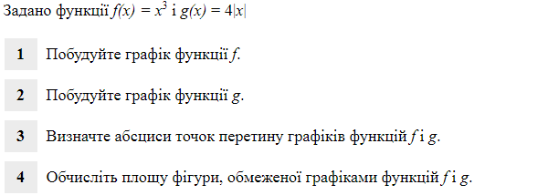
4, дод. 2018 | 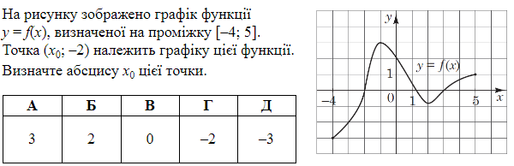
9, дод. 2018 | 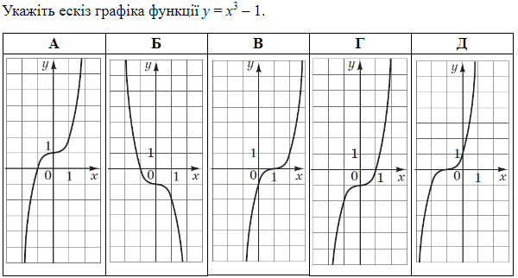
15, дод. 2018 | 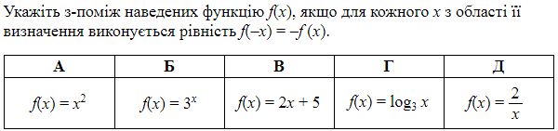
21, дод. 2018 | 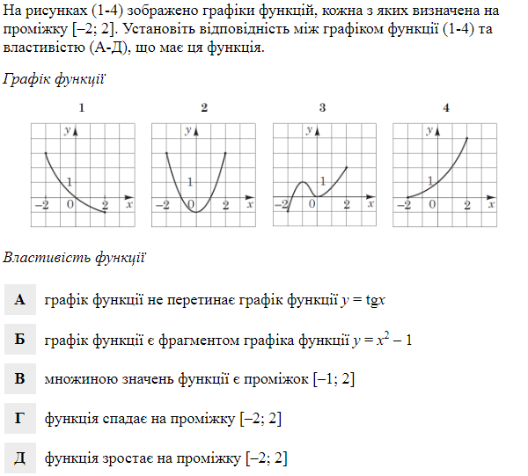
31, дод. 2018 | 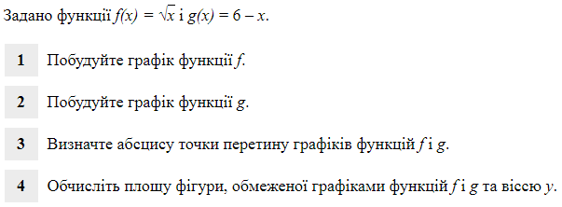
7, осн. 2019 | 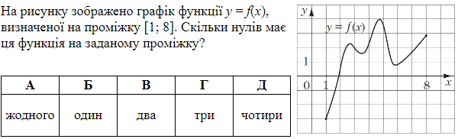
9, осн. 2019 | 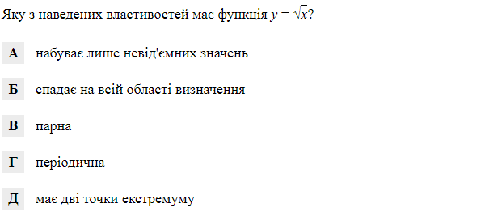
15, осн. 2019 | 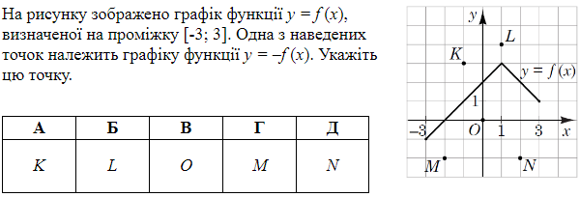
21, осн. 2019 | 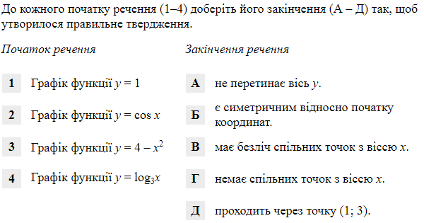
31, осн. 2019 | 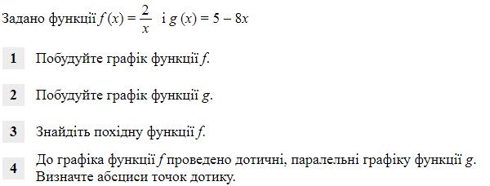
2, дод. 2019 | 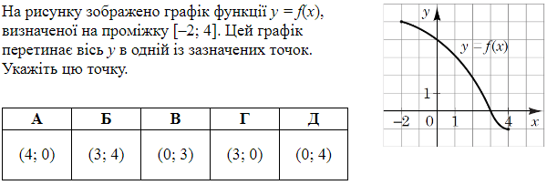
8, дод. 2019 | 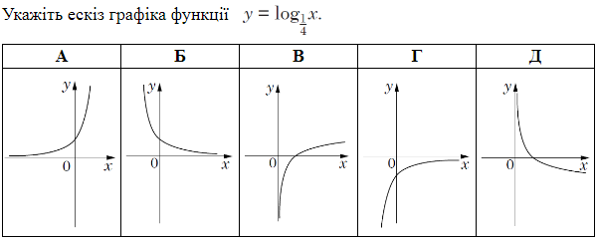
12, дод. 2019 | 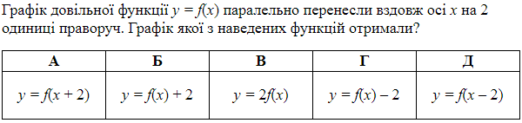
21, дод. 2019 | 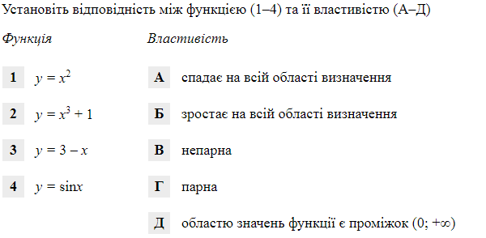
31, дод. 2019 | 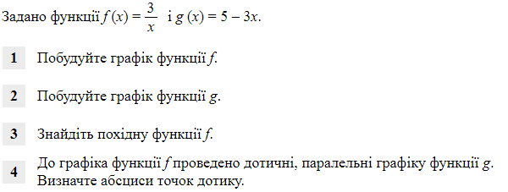
10, осн. 2020 | 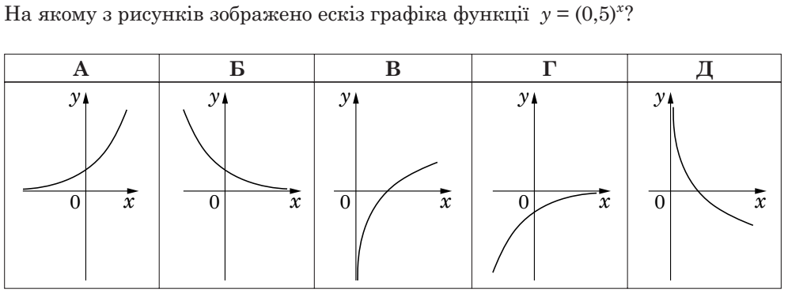
13, осн. 2020 | 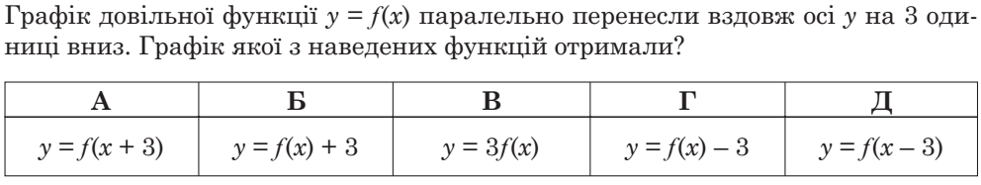
21, осн. 2020
33, осн. 2020 | 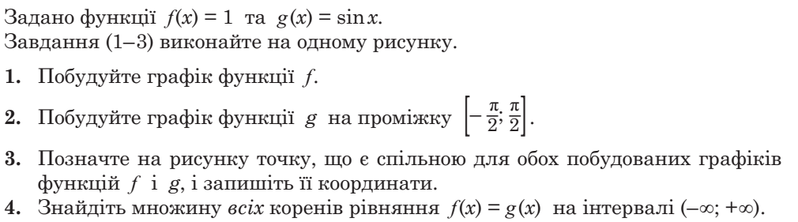
5, дод. 2020 | 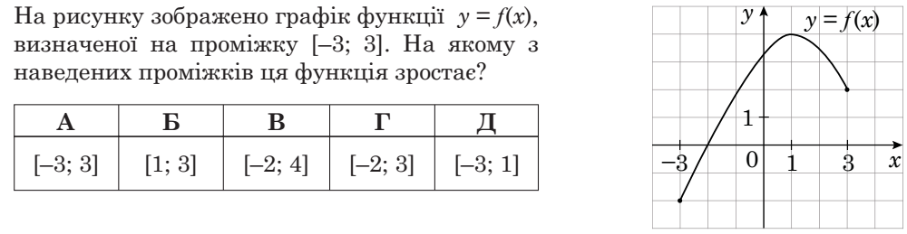
11, дод. 2020 | 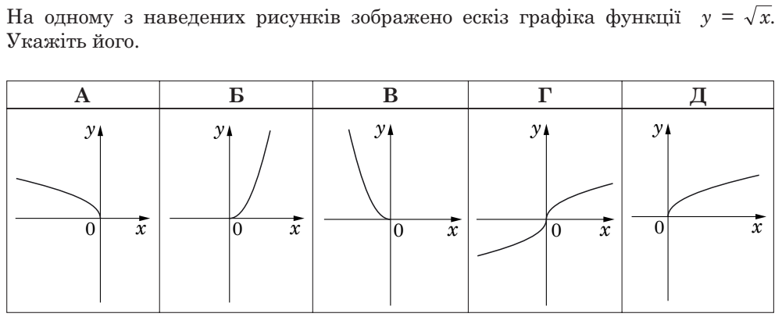
14, дод. 2020 | 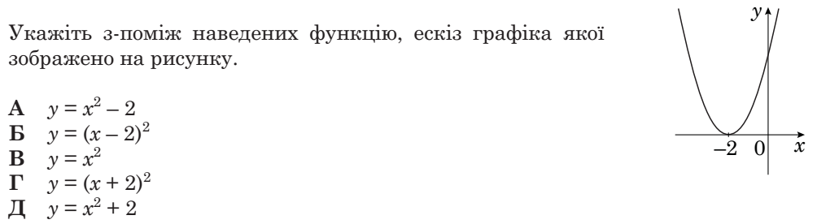
21, дод. 2020 | 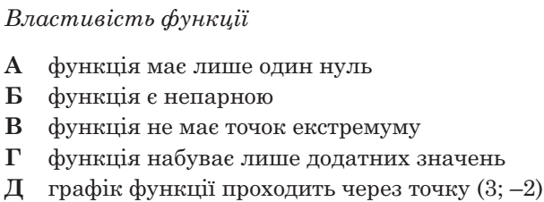
33, дод. 2020 | 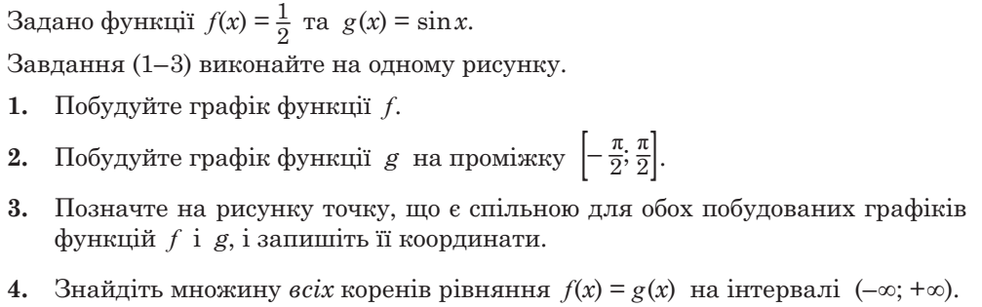
7, осн. 2021 | 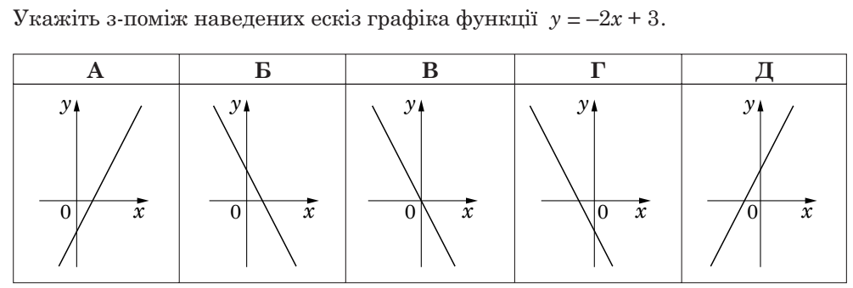
17, осн. 2021 | 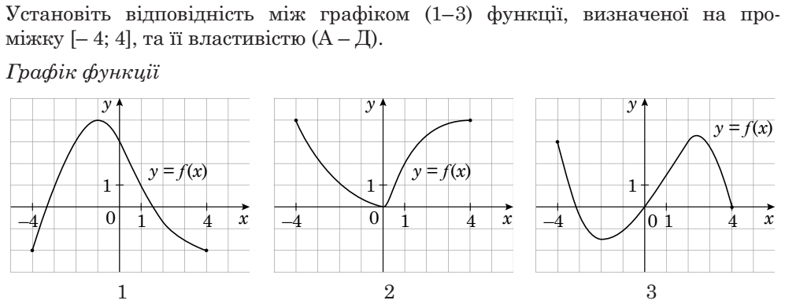  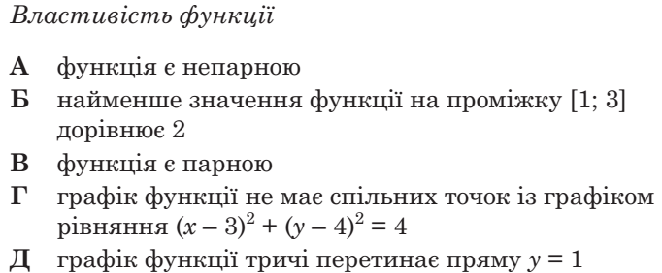
30, осн. 2021
6, дод. 2021 | 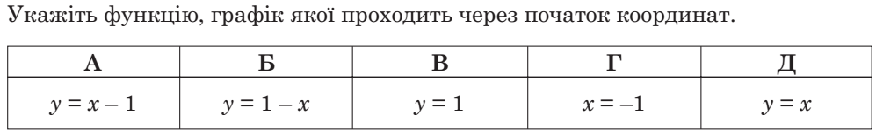
17, дод. 2021 | 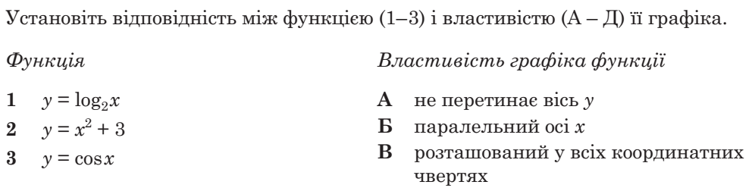  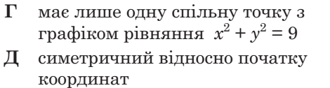
30, дод. 2021 | 